Metody Numeryczne
Mikołaj Pawłoś 258681
Kacper Romek 251619
Poniedziałki 16:00
Zad 1. Metody Bisekcji, Siecznych (02B)

1. Wstęp
Zadanie zostało wykonane przy użyciu języka Python3, do sporządzenia wykresów użyliśmy biblioteki matplotlib, biblioteka numPy została wykorzystana do efektywnego obliczania funkcji sin, cos, exp(), przekazywania wartosci do funkcji rysujących wykresy.

2. Opis Algorytmu
1. Sprawdzana jest sensowność danych wejściowych oraz warunek f(a) f(b) < 0
2. Ustawiamy określoną ilość iteracji/dokładność ε
3. Znajdujemy punkty zerowy przy uzyciu metody bisekcji oraz siecznych
4. Wyświetlamy uzyskane dwa uzyskane punkty (w przypadku gdy metoda siecznych da wynik)

3. Wyniki

Tabela 1. Wyniki dla podanej dokładności obliczeń ε = 0.0004,
funkcja | przedział | x_{b} | f_{b}(x) | Ψ_{b} | x_{s} | f_{s}(x) | Ψ_{s}
 | < -50, 50> | 0,4303 | 0,0003 | 14 | 0,4303 | 0,0002 | 7
 | < -2,35; 0,785> | -0,7856 | -0,0002 | 9 | -0,7854 | 0,0000 | 3
 | < -6, 6> | -1,4414 | 0.0003 | 9 | -1,4430 | -0,0001 | 155770
 | <2.35;3.8> | 2.6823 | 0,0001 | 14 | 2.6823 | 0,0000 | 10
Legenda: Ψ – ilość iteracji

Tabela 1. Wyniki dla podanej ilosci iteracji Ψ = 5
funkcja | przedział | x_{b} | f_{b}(x) | x_{s} | f_{s}(x)
 | < -50, 50> | 3,125 | 19,3613 | 0,2080 | 0,5480
 | < -2,35; 0,785> | -0,8805 | -0,1342 | -0,7854 | 0,0000
 | < -6, 6> | -1,1250 | 0.0906 | -5,8684 | -0,3508
 | <2.35;3.8> | 2.6672 | -0,3033 | 2,5620 | -1,9175
Legenda: Ψ – ilość iteracji

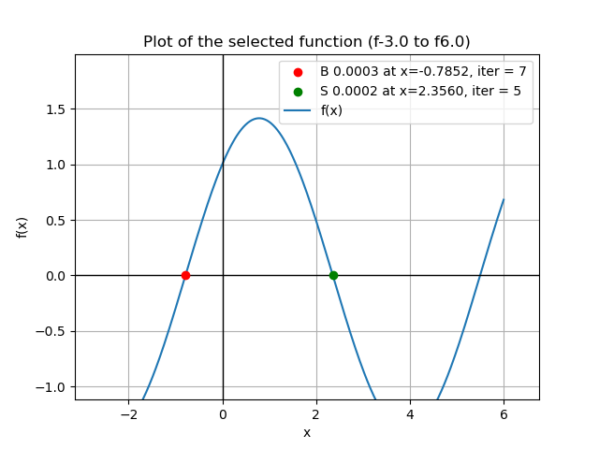
Rys 1. Miejsca zerowe znalezione gdy założenie o stałym znaku pochodnych na przedziale nie jest spełnione, możliwe jest wtedy istnienie wielu miejsc zerowych co oznacza że metody mogą dać różne rozwiązania.

4. Wnioski
1. Metoda siecznych jest szybsza od metody bisekcji co pokazują mniejsze wartosci wykonanych iteracji.
2. Metoda siecznych jest dokładniejsza od metody bisekcji jednak nie zawsze gwarantuje uzyskanie odpowiedniego wyniku (przy spełnionych założeniach). nie mniej jednak obie metody dają zbliżone wyniki.
3. W przypadku gdy założenie o stałym znaku pochodnych w przedziale nie jest spełnione możliwe jest otrzymanie różnych wyników od poszczególnych metod jest to spowodowane możliwością istnienia wielu miejsc zerowych, co obrazuje Rys 1.

